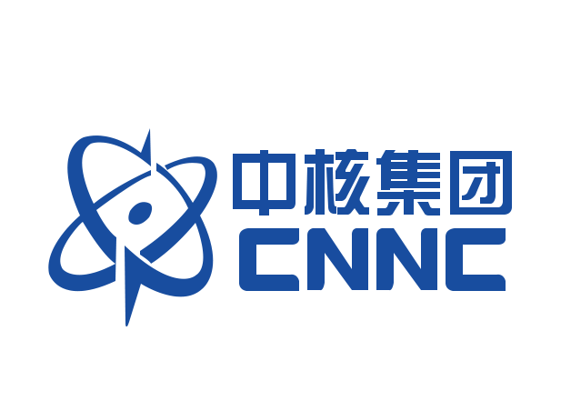
中核二三国和一号示范工程项目部招聘简章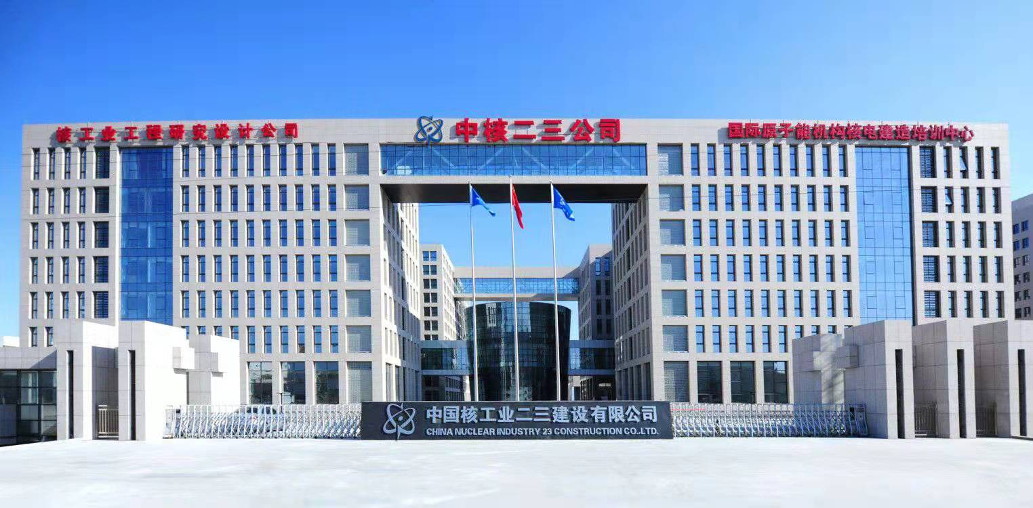
一、公司简介
中国核工业二三建设有限公司（简称“中核二三公司”），隶属于中国核工业集团有限公司，是中国核工业建设股份有限公司重要成员单位，创立于1958年，是中国规模最大的核工程综合安装企业，是国际上唯一一家连续30余年不间断从事核电站核岛安装的大型企业，是经国家住房和城乡建设部核定的施工总承包一级企业，拥有联合国国际原子能机构（IAEA）授权的“核电建设国际培训中心”，中国核工业建设股份有限公司和中广核工程有限公司为共同出资人。作为国家高新技术企业，中核二三公司还设有北京市博士后（青年英才）创新实践基地工作站。
60多年来，中核二三公司承担了包括“两弹一艇”任务在内的全部重要核军工，以及中国大陆绝大部分核电站核岛、核科研安装工程的建设任务，在军工工程、核工程、石油化工、航空航天、环保、建材、汽车、火电、轻工纺织、电子、新能源等领域中创造了多项优良纪录，先后7次荣获中国建筑行业工程质量最高奖——鲁班奖，100余次荣获省部级奖项。多次被党和国家领导人誉为重大工程建设的“国家队”“铁军”。
二、国和一号示范工程项目部简介
中核二三公司国和一号示范工程项目部位于山东威海市荣成石岛湾厂址，拟建设2台CAP1400型压水堆核电机组，设计寿命60年，单机容量140万千瓦。国家核电大型先进压水堆核电站重大专项国和一号示范工程作为《国家中长期科学和技术发展规划纲要》确定的16个国家科技重大专项子项，已列入国家发改委调整后的《核电中长期发展规划》，也是我国建设创新型国家的标志性工程之一。
中核二三国和一号示范工程项目部自开工以来，共创造千余工作岗位，各大工程节点顺利完成。2022年是国和一号工程进展的关键期，项目部将持续坚持以人为本，共同发展的人才理念，不断发掘、培养各类核电人才。做到“知人、容人、用人、做人”，实现员工与员工之间、员工与企业之间和谐相处，共同发展。

三、招聘岗位：
岗位 | 人数 | 岗位职责 | 工作地点
核电管工  技术施工员 | 100人 | 安全正确操作管道施工的设备和工具，按管道施工图纸和规范要求将管道及附件安装就位，实现介质输送的功能（切割、打磨、下料、组队、支架安装等） | 山东荣成
核电电气技术施工员 | 100人 | 负责项目工程内的电器安装及维修等工作；工作范围包括低压电器设备安装及调试、电器设备维护等。 | 山东荣成
核电通风技术施工员 | 50 | 负责分管、异性管件、各类法兰及支架的预支、安装；包括下料、翻边、卷制、法兰组装、现场倒运、安装、风机链接等工作。 | 山东荣成
核电钳工技术施工员 | 100 | 负责重型吊车的现场组装、安装和实验工作；负责动设备（泵、风机、压缩机、柴油发电机）和静设备（储罐、容器、过滤器）的安装工作。 | 山东荣成
四、招聘要求：
1、学历：大专及以上学历。
2、年龄：18周岁以上。
3、身体健康，思想品质佳，常规体检合格（出发地体检内、外、五官常规检查、胸透、血常规、心电图）。
4、无违法犯罪记录。
5、吃苦耐劳，认同中核企业文化，服从项目安排。
6、建筑安装、电气自动化、机电一体化、计算机应用技术、机械制造、模具、数控技术、建筑工程等相关专业。
五、薪资待遇：
1、试用期三个月工资标准：
收入构成=3800元/月起（起薪）+400元/月（餐费补贴）+防暑降温费400元/月（每年高温月发放）+加班费，综合工资5000左右。
2、试用期结束后定岗工资：
收入构成=岗位工资3800+计件（绩效）工资+餐补400元/月+高温补贴（高温月份400元/月）+加班工资+现场施工补贴500元/月，综合工资6000—9000元左右。
3、公司发放法定节假日过节费（4000元/年），遇法定节假日发放，法定高温补贴（每年6-10月，标准为400元/月），试用期后每月发放500元现场施工补贴。
- 入职按照国家规定缴纳五险，达到关键岗位缴纳六险二金。
- 公司免费提供上下班空调通勤车接送，定期发放劳动保护用具（工作服、安全帽、劳保鞋等）。
- 免费提供住宿，宿舍配有空调、热水器、宽带接口等基本设施。
7、公司工会节假日福利（饮料、水果、食品等）及生日、结婚、生育温情祝福，每年免费提供年度健康体检。
8、工作满一年，享有5天带薪年假；异地工作满一年，24天探亲假（含路程4天，来回车费报销，发放基本工资），同时享有其他婚假、产假等法定假期。
9、符合条件可参加公司组织的技能等级认定（国网可查）、参评技术职称等；特别优秀的员工可推荐参选全国劳模、全国技术能手、大国工匠等荣誉称号。
六、工作时间：
1、每周五天工作制，每天八小时。
2、加班工资根据实际加班时长计发，加班时长由各项目部根据工程进展安排。
七、晋升通道：
见习生-技工-组长-班长-队长-生产部主任
八、工作地址：
山东·威海·荣成项目部

